**Конспект**

непосредственно образовательной деятельности

по устранению нарушений звукопроизношения

в подгруппе детей

старшего дошкольного возраста.

**«Рычалочка-помогалочка»**

Образовательная область «Речевое развитие»

Подготовила:

учитель-логопед

Заозерова К.С

Северодвинск

Цель: автоматизация звука [р] в словах и словосочетаниях.

Задачи:

1. Коррекционно- образовательные :
2. Учить произносить звук [р] в словосочетаниях;
3. Продолжать автоматизировать произношение звука [р] в слоговых цепочках и словах;
4. Упражнять в дифференцировке звуков [л]-[р].
5. Коррекционно- развивающие:
6. Развивать артикуляционную моторику, речевое дыхание

( гимнастический комплекс);

1. Развивать зрительное восприятие (предметность, целостность);
2. Развивать чувство ритма.
3. Коррекционно- воспитательные:
4. Воспитывать стремление к правильной речи;
5. Воспитывать умение работать в коллективе (слышать друг друга, взаимодействовать с ребятами с малознакомыми сверстниками).

Оборудование: мультимедийная презентация, индивидуальные зеркала (по количеству детей), картинки с дифференцируемыми звуками («бусы для Рычалочки- помогалочка»).

Речевой материал: активизировать употребление в речи слоговые цепочки, слова со звуком [р], словосочетания (оранжевая ракета);

Структура:

I. Вводная часть.

Сообщение темы, появление игрового персонажа.

II. Основная часть:

- артикуляционная гимнастика;

-упражнение для развития речевого дыхания;

-упражнение для автоматизации звука в слогах (« Песенки Рычалочки- Помогалочки»);

-игра « Путешествие с Рычалочкой- Помогалочкой»;

- физкультминутка;

-игра « Зашумленные картинки»;

- упражнение «Бусы для Рычалочки-Помогалочки»

III.Заключительная часть.

Подведение итога занятия, прощание с персонажем.

Ход занятия:

1. Ребята, посмотрите, к нам пришла гостья. Ее зовут Рычалочка-

Помогалочка» (показ игрушки). Она хочет послушать, как вы научились рычать.

- Здравствуйте, ребята! (дети здороваются)

II. Садись Рычалочка, посмотри как мы умеем делать гимнастику.

Артикуляционная гимнастика:

* упр. « Улыбка» под счет до 3;
* упр. «Трубочка» под счет до 3;
* упр. « Улыбка- трубочка» под счет;
* упр. «Блинчик» (3 раза);
* упр. Маляр (под счет до 5);
* упр. «Лошадка» (под счет до 5);
* упр. «Грибок» (до 3 раз).

Игровое упражнение для развития речевого дыхания:

А теперь будем наматывать клубок «А» (пропевается длительно, несколько раз)

Рычалочка не сидит на месте, любит путешествовать. (Слайд с дорожками)

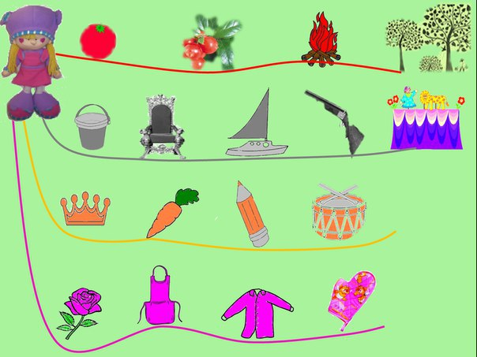

Вы узнаете, где она побывала, если правильно назовете предметы с цветных тропинок. Есению Рычалочка приглашает на красную тропинку. Что ты видишь на ней? Ребята слушаем, как Есения называет картинки: красный сарафан, красный помидор, т.д. (вызывается каждый ребенок)

- Ребята, вы такие молодцы! Очень постарались! А сейчас давайте немного пошалим и попрыгаем (физкультминутка под музыку- слайд)

В своих путешествиях Рычалочка рисовала. Но рисунки ее перепутались. Будьте внимательны, рассмотрите и назовите, что нарисовала наша гостья. «Зашумленные картинки»

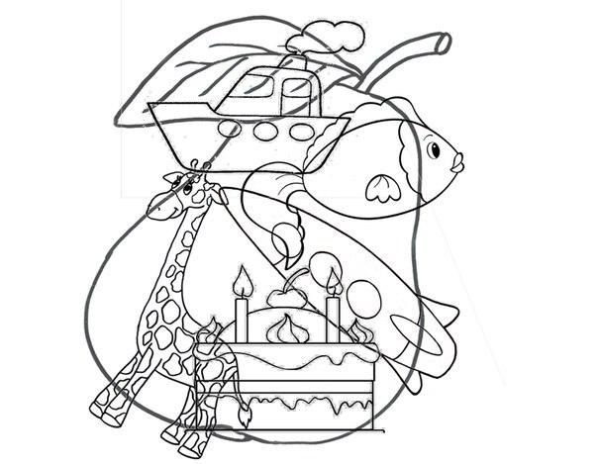

- Какие вы молодцы, распутали эту путаницу!

Ребята, вам понравилось играть с Рычалочкой- Помогалочкой? (Да) А давайте сделаем сюрприз для нашей гостьи. Приготовим для нее бусы. Подходите к столу. Это бусины с картинками. Каждый должен выбрать только одну бусину для украшения. Рычалочка любит звук Р. Как вы думаете, картинки надо собрать в бусы? (со звуком Р) Дети выбирают, называют. Картинки нанизываются на шнурочек. Вот какие бусы у вас получились. Пойдемте вручать их Рычалочке.

-Спасибо, Ребята!

III.

Ну что ж, с нашей гостье пора прощаться. Вам понравилось играть с Рычалочкой? А что вам запомнилось больше всего? Что было сложным? А Рычалочке и мне очень понравилось как вы рычите! Мы награждаем вас медалькой. Рычалочка еще обязательно придет с вами поиграть! До свидания!